Муниципальное бюджетное дошкольное образовательное учреждение детский сад №1 «Родничок» г. Кедрового

***Сценарий праздничного концерта,***

***Посвященного Дню Матери***

***(старшая и логопедическая группа)***

*Составила:*

*муз. руководитель*

*Н.Г. Попова*

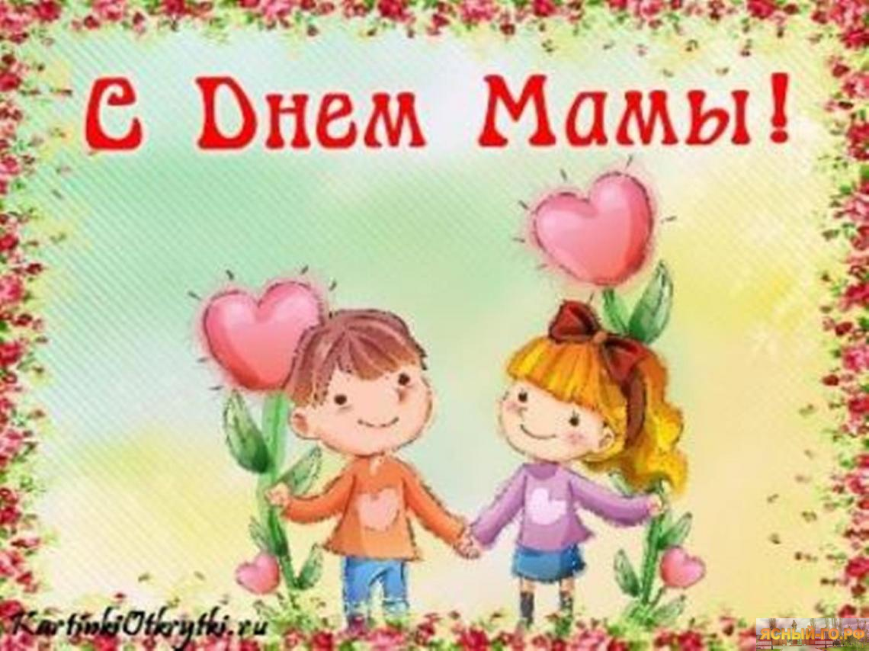

*г. Кедровый – 2019 г.*

Программное содержание:

Сценарий праздника для детей старшего возраста (5-6) лет, посвящённого Дню Матери. Праздник закрепляет семейные устои, поддерживает традиции бережного отношения к матери.

Интеграция образовательных областей:

Художественно-эстетическое развитие, речевое развитие, социально-коммуникативное развитие, познавательное развитие.

Цель: Создать атмосферу праздника, вызвать у детей желание поздравить своих мам.

Задачи:

-Воспитывать у детей доброе, внимательное отношение к маме, стремление ей помогать, радовать её.

-Способствовать созданию теплых взаимоотношений в семье.

-Развивать артистичность и творческие способности.

-Создавать тёплый нравственный климат между матерями и детьми, положительную эмоциональную атмосферу.

Предварительная работа:

Рисунки-портреты мам для оформления муз. зала;

Видеосъёмка рассказов детей о своих мамах;

Разучивание песен, стихов, танцев.

Реквизит:

Для танцев: шапочки грибов, зонтики, султанчики.

Для сценки: стол, сервировка, стулья.

Для оркестра: музыкальные инструменты.

Проектор

Муз. центр

Пианино.

**Программа:**

1. *Песня «У всех мама есть!» -все*
2. песня «Моя песенка» -ст. гр
3. Сценка «3 мамы» -ст. гр
4. Музыканты мы сейчас (оркестр) – ст гр.
5. Танец капелек-ст. гр
6. Попов Саша с мамой Анной Александровной

Песня «Гномик»

1. Танец грибов-мальчики ст. гр
2. Танец с зонтиками. Девочки -ст. гр
3. Песня «Детский сад» -лого гр
4. Песня «Хорошо рядом с мамой» -лого гр
5. «Полька» -лого гр
6. Песня «Мамочка моя милая» -все

*Дети двух групп входят через «воротики», выстраиваются в 2 полукруга.*

**Вед 1.**

Здравствуйте, дорогие мамы, бабушки и гости!

Осень на дворе давно,

По утрам уже темно.

С каждым днём всё холодней

И зима уж у дверей.

**Вед 2.**

Только есть в календаре

День известный детворе.

С нетерпеньем его ждут,

Знают – гости к нам придут.

Для гостей ведь не секрет –

Мы приготовили концерт!

**2. Стихи**

**Реб.1** Мы концерт готовим маме

По особенной программе.

Ну, не будем долго ждать, *лого*

Пора нам праздник начинать.

**Реб. 2** Посмотрите за окошко –

Стало там теплей немножко. *лого*

Кто ответит, отчего

Стало в комнате тепло?

**Реб. 3** Мы вам скажем, в чём секрет,

Ведь секрета вовсе нет. *лого*

Потому что праздник мам

Постучался в гости к нам.

**Вед 1.** «Мама» - самое прекрасное слово на Земле. Это первое слово, которое произносит ребенок, и оно звучит на всех языках мира одинаково нежно. У мамы самые добрые и ласковые руки, они всё умеют. У мамы самое верное и чуткое сердце, в нём никогда не гаснет любовь, оно ни к чему не остаётся равнодушным.

**Вед. 2**

И сколько бы ни было тебе лет - тебе всегда нужна мать, её ласка, её взгляд. И чем больше твоя любовь к маме, тем радостнее и светлее жизнь.

**Реб. 4** Мама, в этом слове солнца свет,

Мама, лучше слова в мире нет, *лого*

Мама, кто роднее, чем она,

Мама, у неё в глазах весна.

**Реб. 5** Мы дорогим нашим мамам

Подарим веселый концерт, *лого*

Тепла и улыбок желаем,

Огромный вам детский …

**Все.** Привет!

***Исполняется песня «У всех мама есть!»-все***

Лого группа выходит из зала.

***Реб 6***  Пусть день чудесный этот снежный!   
 Запомнится как самый нежный!   
 Как самый радостный и милый,  ст.  
 Веселый, добрый и красивый! 

***Реб 7***  Есть женский день весною,   
 А этот пал на осень.   
 Просить тепла у солнца?   
 Да нет! Мы не попросим.  ст  
 Ведь наше солнце – мама,   
 Для нас всегда сияет.   
 И с этим днём осенним   
 Её мы поздравляем! 

***Реб 8***  Пусть льётся песенка ручьём   
 И сердце мамы согревает.  ст  
 Мы в ней про мамочку поём,   
 Нежней которой не бывает.

**Исполняется песня «Моя песенка»-ст. гр**

*Выходят из зала*

**Вед 1.** Наши дети так упрямы!

Это каждый знает сам.

Говорят им часто мамы,

Но они не слышат мам.

Танюша под вечер с прогулки пришла

И куклу спросила…

**Сценка «3 мамы»-ст. гр**

**Вед 2**. Собирались музыканты

В мамин праздник на лужок,

Приносили музыканты –

Бубны, ложки и рожок!

Сколько музыкантов,

Столько и талантов!

**Музыканты мы сейчас (оркестр) – ст гр.**

**Вед 1.**

Раз-два!

Раз-два!

Очень мокрая трава,

Лужи по колено,

Пузыри и пена.

В светлых каплях провода,

Ветки и листочки,

Через край бежит вода

Из пожарной бочки.

После дождика цветут

Ярче незабудки

И по улицам плывут

Друг за дружкой утки.

**Танец капелек-ст. гр**

**Вед 2.** Кто, кто рано-рано встаёт?

Это кто с мамой песню поёт?

Это наш Саша рано встаёт,

Это наш Саша с мамой поёт

**Попов Саша с мамой Анной Александровной**

**Песня «Гномик»**

**Вед 1.** Пошли плясать грибочки -   
На красных шляпках точки.   
А с ними в такт боровики -   
Коричневые колпаки!   
Эх, шляпки наши чистые!   
Эх, пляска наша быстрая!   
Смотрите все да удивляйтесь!   
А захотите - присоединяйтесь!

**Вед 2.** К нам на праздник заявилсь,   
Подбоченясь, в пляс пустились.   
Ловко делают присядку   
Грузди, рыжики опятки.

**Танец грибов-мальчики ст. гр**

**Вед 1*.*** На небе звёзд не перечесть – горят они и светят.   
А наши звёздочки вот здесь! Это наши дети!

Еще есть зонтики у нас!

А под зонтиками кто?

Конечно- наши дети!

**Танец с зонтиками. Девочки -ст. гр**

*Музыка.*

*Входят дети логогруппы.*

***Вед 2.*** Дети тут в тепле и ласке, как цветочки по весне,   
Каждый день встречают сказки в удивительной стране!   
Хорошо, что есть на свете государство «Детский сад»!   
Там всегда играют дети — много маленьких ребят!

**Песня «Детский сад»-лого гр**

**Вед 1.** Зажигают фонари за окном,

Сядь со мной, поговори перед сном.

Целый вечер ты со мной не была,

У тебя всё дела да дела.

У тебя не стою над душой,

Я всё жду, всё молчу, как большой,

Сядь со мной, поговорим перед сном,

Поглядим на фонари за окном.

**Песня «Хорошо рядом с мамой»-лого гр**

**Вед 2** - Ребята, а вы знаете, что бабушка – это тоже мама, папина или мамина, поэтому мы сегодня поздравляем и наших дорогих бабушек. 

**Реб 10**   Кто на кухне с поварешкой   
 У плиты всегда стоит?  лого  
 Кто нам штопает одежку,

Пылесосом кто гудит? 

**Реб 11**  Кто на свете всех вкуснее   
 Пирожки всегда печет?  лого  
 Даже папы кто главнее,   
 И кому всегда почет? 

**Реб 12**  Кто споет нам на ночь песню,   
 Чтобы сладко мы заснули?  лого  
 Кто добрей всех и чудесней?   
**Все:** - Ну, конечно же, бабули! 

**Вед 1** - Для всех бабушек на свете исполняют веселую польку!

**«Полька»-лого гр**

*Входят дети старшей группы, встают с логопедами полукругом.*

**Реб 13** Мама, как волшебница:

Если улыбается – каждое желание у меня сбывается.

Поцелует мама – плохое забывается. лого

Новый день, весёлый день

Сразу начинается.

**Реб 14** Мама любит и жалеет.

Мама понимает. лого

Мама всё моя умеет,

Всё на свете знает!

**Реб 15** Любимая мама, тебя поздравляю,

В День матери счастья, здоровья желаю. лого

Ты в сердце моём, даже, если в разлуке,

Я помню всегда твои нежные руки.

**Вед 2.**  И снова в этом зале

Мы поем для милых мам

Дорогие, эту песню

От души мы дарим вам.

**Песня «Мамочка моя милая» -все**

**Вед 1.**  Счастья вам, тепла, добра, удачи

Радости, здоровья, красоты

Чтоб не гас огонь в глазах горящих

И сбывались лучшие мечты!